Во исполнение 2.3 Положения о порядке выявления и демонтажа самовольно установленных и (или) незаконно эксплуатируемых временных сооружений на территории муниципального образования городской округ город Воронеж, утвержденного постановлением Администрации городского округа город Воронеж от 05.10.2015 № 760, при выявлении самовольно установленных и (или) незаконно эксплуатируемых временных сооружений управы районов городского округа город Воронеж проводят работу по установлению их владельцев путем размещения уведомления на таких объектах, а также на официальном сайте администрации городского округа город Воронеж в сети Интернет https://voronezh-city.gosuslugi.ru/.
Владельцам временных сооружений необходимо явится в управу Советского района городского округа город Воронеж: г. Воронеж,
ул. Домостроителей, д. 30, каб. 204, 205, 206, тел. (473) 272-46-34.
г. Воронеж, ул. Природная, прилегает к земельному участку с кадастровый номер 36:34:0515018:498 (ограждение)
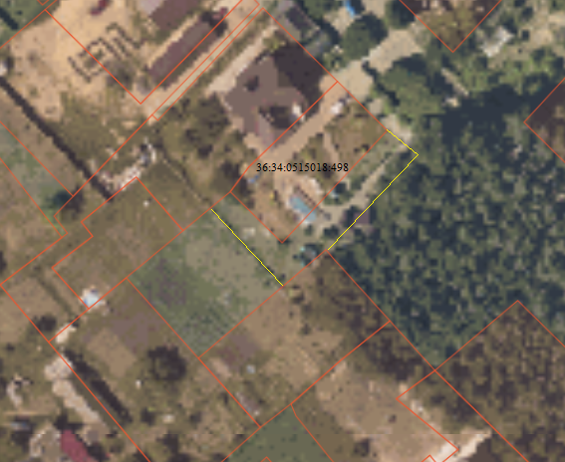

г. Воронеж, пер. Ульяны Громовой (ограждения)
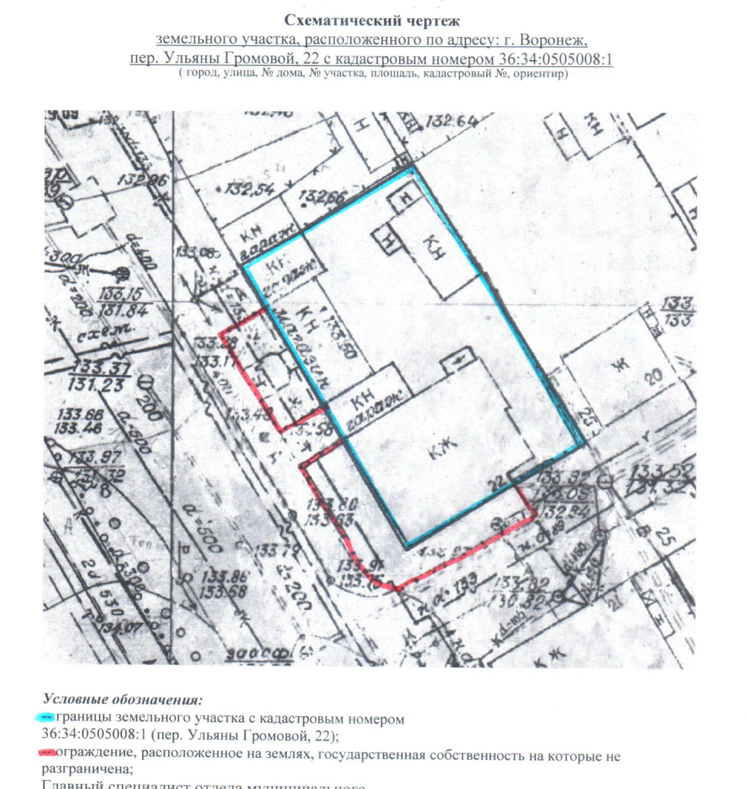
г. Воронеж, пр-т Патриотов, 43е
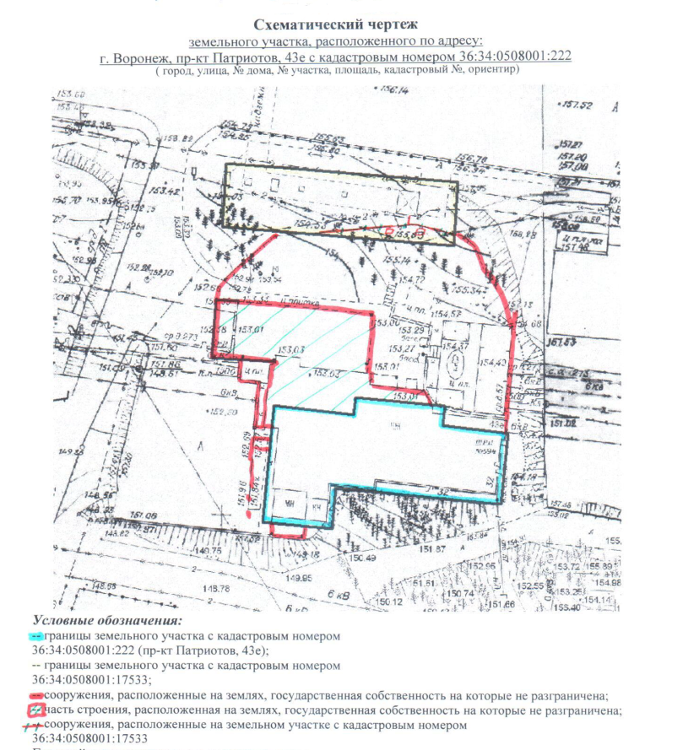

г. Воронеж, ул. Романтиков, 36а/1 (ограждение)

г. Воронеж, ул. Дарьинская, д. 51/1 (ограждение)
